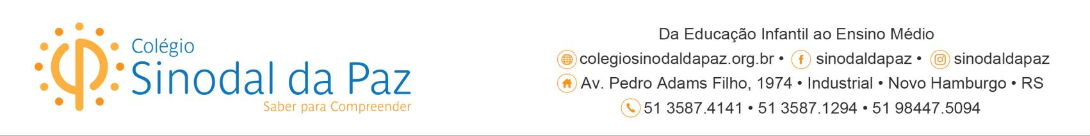

**Ensino Médio - Ano Letivo 2023**

**Início do ano letivo: 13/02/2023**

As primeiras reuniões serão avisadas posteriormente via aplicativo.

Listagem de Materiais para uso individual do estudante

1º ano

* Materiais escolares de uso diário (caneta, lápis, borracha, etc.)
* 1 compasso
* 1 transferidor
* 1 régua de 30 cm transparente
* 20 folhas de desenho (10 A3 e 10 A4)
* 1 bloco padronizado do Colégio
* 1 dicionário de Língua Portuguesa
* 1 dicionário: Português/Inglês e Inglês/Português
* 1 dicionário: Português/Espanhol e Espanhol/Português
* Fichário ou caderno para cada disciplina
* 1 pasta com divisórias (uma para cada disciplina)
* 1 Calculadora Científica
* 1 Tabela Periódica (professor JC Gonçalves - Edição Interdisciplinar)

**Observações:**

**1 -** Poder-se-ão aproveitar materiais escolares do ano anterior.

**2 –** Alguns materiais escolares serão solicitados no decorrer do ano letivo.

**3 –** A cada trimestre serão solicitados livros de literatura conforme lista a ser entregue no início do ano letivo.

**4 -** A venda dos livros ocorrerá do dia 13 a 24/02, na biblioteca do colégio, dentro do horário comercial. Exceto nos dias 20 e 21/02 em função do feriado de carnaval.

**OBSERVAÇÃO IMPORTANTE: Outros materiais poderão ser solicitados no decorrer do ano letivo.**

Vestimenta Escolar

O Colégio adota vestimenta escolar que deverá ser usada em todas as atividades.

Os uniformes podem ser adquiridos nas lojas credenciadas.

Uniforme Nativu’s - (51) 3527-0504 Formato Confecções - (51) 3035-4259

Art Uniformes - (51) 3582-8170 Malharia Misly - (51) 35922429



Obs. : Todas as peças do uniforme deverão estar identificadas com o nome do estudante.



